Preparación, Transformación de Datos y Resultados del Análisis Geopolítico y Económico

Este documento describe el proceso de preparación y transformación de datos utilizado en nuestro estudio sobre relaciones geopolíticas y económicas internacionales para la clasificación de países en un contexto de riesgo. El código desarrollado realiza una serie de operaciones críticas para crear un conjunto de datos multidimensional, permitiendo un análisis profundo de las interacciones entre países.

Dimensiones para el cálculo de indicadores de distancia geopolítica, cultural y comercial

En el marco de nuestro estudio sobre las dinámicas económicas y geopolíticas globales, hemos desarrollado un conjunto de variables innovadoras que buscan capturar la complejidad de las relaciones internacionales. Nuestro enfoque metodológico abarca desde la consideración de legados coloniales históricos hasta la cuantificación de alineaciones geopolíticas contemporáneas, como es el caso del posicionamiento de cada país ante la invasión rusa de Ucrania, pasando por una cuidadosa transformación de datos sobre acuerdos comerciales. Este proceso multifacético nos permite construir un modelo analítico robusto que refleja tanto las raíces históricas como las realidades actuales de las interacciones entre países. A continuación, detallamos los componentes clave de nuestra metodología, que incluyen la creación de variables de relaciones coloniales, la transformación de datos sobre acuerdos comerciales y la elaboración de medidas de alineación geopolítica.

1.1 Variables de Relaciones Coloniales y Culturales

Para empezar, se busca reconocer la importancia histórica y cultural de las relaciones entre países en las dinámicas económicas y geopolíticas actuales, por lo que hemos desarrollado un conjunto de variables que capturan la complejidad de estos vínculos.
En primer lugar, incorporamos un indicador de distancia lingüística, que mide la similitud o diferencia entre los idiomas principales de cada par de países, reconociendo el papel crucial del lenguaje en las interacciones económicas y culturales (fuente de este indicador breve comentario). En segundo lugar, generamos una variable que refleja las relaciones coloniales pasadas, considerando tanto si un país fue colonia como si fue colonizador, lo que nos permite capturar las simetrías históricas y sus impactos duraderos. Por último, incluimos una medida que evalúa si dos países comparten un origen político similar, lo cual puede indicar afinidades en sistemas de gobierno, instituciones y valores políticos (¿hay fuente de estos indicadores?). Esta combinación de factores lingüísticos, coloniales y políticos nos proporciona una visión más completa y matizada de las conexiones históricas y culturales entre naciones, permitiéndonos analizar cómo estas relaciones influyen en las interacciones económicas y geopolíticas contemporáneas.

1.2 Variables Comerciales
El estudio incluye una serie de variables relacionadas con acuerdos comerciales internacionales. En este caso se incorporan aquellas que identifican si entre dos países existen acuerdos, ya sea por la mera pertenencia a la OMC u otros específicos, así como la incorporación de los países a contextos económicos integrados, como es el caso de la OCDE o de la UE. (desarrollar)

1.3 Variables Geopolíticas
En el escenario global actual, caracterizado por una creciente complejidad y dinamismo en las relaciones internacionales, el análisis geopolítico se ha convertido en una herramienta indispensable para comprender las interacciones económicas y políticas entre naciones. Reconociendo esta importancia, nuestro estudio desarrolla un conjunto sofisticado de variables que capturan las alineaciones geopolíticas de los países, permitiéndonos cuantificar y analizar las orientaciones estratégicas en un mundo multipolar.
Nuestro enfoque se centra en cuatro dimensiones clave de alineación geopolítica: alineación del país de referencia con los Estados Unidos, con la Unión Europea, con una combinación UE-EE.UU., y, finalmente, con China. Estos indicadores nos permiten no solo identificar bloques de influencia, sino también medir la intensidad de las divergencias geopolíticas. Este ejercicio se repite si ambos países son o no pertenecientes a la OCDE.
Además, reconociendo la naturaleza dinámica de las relaciones internacionales, hemos actualizado específicamente las variables relacionadas con la alineación de Rusia. Estos ajustes reflejan los cambios significativos en el posicionamiento global de Rusia, particularmente su distanciamiento de la Unión Europea y su acercamiento a China. Esta actualización es crucial para asegurar que nuestro análisis capture con precisión las realidades geopolíticas contemporáneas, incluyendo los cambios en alianzas y esferas de influencia que han redefinido el panorama global en los últimos años.
Además de actualizar los indicadores de alineamiento anteriores, se han incluido dos variables dicotómicas que incorporan el posicionamiento de los diferentes países respecto a la invasión rusa de Ucrania. Concretamente, se ha incluido información sobre dicho posicionamiento a partir de la postura de cada país en la reciente conferencia de paz en Suiza y a través de las votaciones en la resolución de la ONU sobre Ucrania.
A todo lo anterior se han añadido otros indicadores que evalúan si los pares de países pertenecen al mismo continente o a continentes diferentes, con la que tratamos de capturar una dimensión importante de proximidad geográfica y potencial similitud cultural que puede influir en las relaciones geopolíticas. Finalmente, incluimos la variable de distancia geopolítica creada por ***** (explicar brevemente) y que se suma a las anteriores en la creación de nuestra propia variable de distancia. Así, esta aproximación multidimensional y actualizada a la geopolítica nos proporciona una base sólida para examinar cómo las alineaciones estratégicas influyen en diversos aspectos de las relaciones internacionales, desde flujos comerciales hasta decisiones de inversión y cooperación diplomática.

Tratamiento de las variables
Una vez seleccionadas las variables y el conjunto de estas en las tres dimensiones propuestas, se realiza un proceso de análisis de datos utilizando técnicas avanzadas de reducción de dimensionalidad y normalización. A continuación, se explican las principales metodologías y procesos.

2.1 Normalización de Datos:
En primer lugar, se normalizan todas las variables no dicotómicas para que estas adopten valores entre 0 y 1, para ajustar las escalas de las diferentes variables. Este paso es crucial porque asegura que todas las variables contribuyan de manera equitativa al análisis, sin que algunas dominen sobre otras debido a diferencias en sus escalas originales. Además, para que todas las variables, cuantitativamente, reflejen la misma distancia entre dos países, en todos los casos, ya sea la variable dicotómica o con valores en el dominio [0,1] el valor 1 reflejará la máxima distancia entre un par de países, siendo el 0 reservado para un par de países que no muestran distancia en absoluto en la dimensión medida por el indicador en cuestión. Así, por ejemplo, si dos países pertenecen a la OMC, el valor será siempre 0. Si uno de ellos participa y otro no, este indicador tomará el valor 1. Si ninguno participa, el valor será igualmente 0.
Una vez hecho esto, el siguiente paso implica la reducción de la dimensionalidad que cada uno de los tres grupos de variables, culturales, geopolíticas y comerciales, poseen por incorporar variedad de indicadores. Sin embargo, esta reducción de dimensionalidad debe realizarse con atención a la naturaleza de las variables que la incorporan.

2.2 Análisis de Componentes Geopolíticos:
Tradicionalmente, el método usado ha sido el de componentes principales (PCA). Sin embargo, la existencia en algunas de las dimensiones, de variables dicotómicas junto con variables continuas, exige el uso de otras metodologías más acorde con la naturaleza de los datos.
Así, para analizar la posición geopolítica de los países, en nuestro ejemplo del presente estudio respecto a España, se empleó un enfoque de reducción de dimensionalidad utilizando el Análisis Factorial de Datos Mixtos (FAMD, por sus siglas en inglés). Este método se seleccionó debido a su capacidad para manejar eficazmente una combinación de variables categóricas y continuas, lo cual es crucial, como se ha avanzado, dado el carácter diverso de los indicadores geopolíticos considerados.
Con esta metodología, configurada para extraer un único componente principal que maximiza la varianza concentrada en el conjunto de variables, se logra sintetizar la información contenida en estas variables en una única dimensión, lo que permite condensar la complejidad de las relaciones geopolíticas en una medida compuesta más manejable, facilitando así análisis posteriores y comparaciones entre países.
El componente resultante se incorporó al conjunto de datos como una nueva variable, proporcionando una "puntuación geopolítica" para cada país respecto al resto de países. Para asegurar la comparabilidad y facilitar la interpretación, esta puntuación se sometió, finalmente, a un proceso de normalización. El resultado final es una variable normalizada que representa la posición geopolítica relativa de cada país respecto al resto.

2.3 Análisis de Factores Culturales:
Para evaluar la proximidad cultural entre pares de países se integró nuevamente las tres variables clave antes mencionadas: la distancia lingüística normalizada, la existencia de vínculos coloniales históricos y la presencia de un origen legal común. Una vez más, y dada la naturaleza mixta de dichas variables, se aplicó FAMD, con lo que se obtuvo, de nuevo, un solo componente principal, y que proporcionaría una "puntuación cultural" para cada cada par de países.

2.4 Análisis de los factores comerciales:
Para las variables relacionadas con acuerdos comerciales y membresías en organizaciones económicas, se adopta un enfoque más directo. Dada la naturaleza dicotómica de todas las variables, la reducción de la información se obtuvo mediante una simple media aritmética de los valores de cada variable para cada par de países.

Agrupación (clusters)

Una vez dispuestas las tres puntuaciones de distancias para las diferentes dimensiones, el siguiente objetivo es generar grupos o comunidades (clústeres) para cada país en concreto que trate de englobar cada uno de ellos a aquellos países que, dadas las distancias respecto a un país de referencia, en nuestro caso España, sean lo más similares posibles.
En el análisis de las relaciones internacionales basadas en la existencia de variables con puntuaciones diferenciadas para cada par de países, la categorización de esta basada en estas múltiples dimensiones —geopolítica, comercial y cultural— presenta un desafío metodológico significativo. La literatura sobre análisis de clústeres ofrece una variedad de enfoques para abordar esta tarea compleja. Entre las metodologías más prominentes se encuentran el algoritmo K-means, ampliamente utilizado por su eficiencia computacional y facilidad de interpretación; el Clustering Basado en Densidad (DBSCAN), valorado por su capacidad para identificar clústeres de formas arbitrarias y detectar valores atípicos; y los métodos jerárquicos, tanto aglomerativos como divisivos, que proporcionan una estructura anidada de clústeres. Cada uno de estos métodos presenta ventajas y limitaciones específicas en función de la naturaleza de los datos y los objetivos del análisis.
Por lo tanto, la selección del método de clustering más apropiado requiere una cuidadosa consideración de las características intrínsecas de los datos y los objetivos específicos del estudio. Factores como la escala de las variables, la presencia de valores atípicos, la forma esperada de los clústeres y la necesidad de una interpretación jerárquica influyen significativamente en esta decisión. Además, la robustez del método frente a la variabilidad en los datos y su capacidad para manejar eficazmente dimensiones múltiples son criterios cruciales en el contexto de un análisis de relaciones internacionales, donde la complejidad y la interconexión de los factores son inherentes.
En el presente estudio se ha optado por el método de clustering aglomerativo jerárquico debido a varias razones fundamentales (ver anexo metodológico). En primer lugar, este enfoque no requiere una especificación previa del número de clústeres, permitiendo una exploración más flexible de la estructura de los datos. Esta característica es particularmente valiosa en el análisis de relaciones internacionales, donde la cantidad óptima de categorías puede no ser evidente a priori. En segundo lugar, el clustering aglomerativo proporciona una representación jerárquica de las relaciones entre países, lo cual facilita la interpretación a múltiples niveles de granularidad. Esta propiedad es especialmente útil para comprender cómo se forman las agrupaciones de países y cómo evolucionan estas relaciones a medida que se consideran diferentes niveles de similitud. Finalmente, la naturaleza aglomerativa del método, que comienza tratando cada país como un clúster individual y gradualmente los fusiona, se alinea bien con el objetivo de identificar patrones de similitud en un contexto donde las relaciones bilaterales son el punto de partida para comprender estructuras más amplias de cooperación y alineamiento internacional.
Además de lo anterior, el Clustering Aglomerativo ofrece ventajas particulares que lo hacen especialmente adecuado para el análisis de relaciones internacionales. Así, su robustez ante valores atípicos es crucial cuando se analizan países con relaciones diplomáticas o comerciales únicas. La estructura jerárquica resultante, representada visualmente mediante un dendrograma, proporciona una herramienta del alto valor para comunicar resultados complejos a responsables políticos y otros stakeholders no técnicos. Particularmente relevante es la capacidad del método para descubrir patrones subyacentes en las relaciones internacionales que podrían no ser evidentes a primera vista, ofreciendo así nuevas perspectivas para la formulación de políticas exteriores y estrategias comerciales. Estas características, combinadas con la estabilidad temporal de los resultados y la adaptabilidad a diferentes métricas de distancia, hacen del Clustering Aglomerativo una herramienta analítica robusta y versátil para desentrañar la complejidad de las relaciones internacionales de España en un contexto global multifacético.

ANÁLISIS DE LOS RESULTADOS

Una vez definida la metodología y habiendo sido reducidas las dimensiones de los tres grupos e variables, se procede a realizar el análisis de los resultados. Así, el análisis de clústeres de las relaciones internacionales de España revela patrones complejos que reflejan una combinación de factores geográficos, históricos, económicos y políticos. De este modo, se identificaron cinco grupos distintos, cada uno con características únicas en términos de distancias geopolíticas, comerciales y culturales, proporcionando una base para comprender la intrincada red de relaciones internacionales del país.
1. Economías Emergentes y en Desarrollo (Clúster 0), con 139 países, es el grupo más numeroso y diverso. Incluye una amplia gama de naciones de África, Asia, Oriente Medio, y varios estados insulares pequeños. La gran diversidad de este clúster sugiere que España mantiene relaciones similares con un amplio espectro de economías en desarrollo, posiblemente caracterizadas por oportunidades de crecimiento económico y cooperación en desarrollo.
2. Estados con Desafíos Geopolíticos (Clúster 1), compuesto por 22 países, incluye naciones que enfrentan diversos desafíos internacionales o regionales. La presencia de países como Afganistán, China, Rusia y varios estados de Oriente Medio en este grupo indica que España podría tener un enfoque diplomático específico para naciones con situaciones geopolíticas complejas o en regiones de tensión internacional.
3. Economías Avanzadas y Aliados Estratégicos (Clúster 2), con 13 países, engloba principalmente a naciones latinoamericanas, Estados Unidos y algunos territorios específicos. Este grupo refleja lazos históricos, culturales y estratégicos fuertes, sugiriendo una alineación cercana en términos de política exterior y relaciones económicas.
4. Socios Históricos y Culturales (Clúster 3), que incluye 54 países, está compuesto principalmente por naciones europeas, Canadá, y varios países del Caribe y África. Este clúster sugiere relaciones basadas en lazos históricos, culturales y, en el caso de los países europeos, una profunda integración política y económica a través de la Unión Europea.
5. América Latina: Aliados Regionales Clave (Clúster 4), con 12 países, se centra específicamente en naciones de América Central y Sudamérica. Este grupo destaca la importancia especial que España otorga a sus relaciones con la región latinoamericana, debido a lazos históricos, lingüísticos y culturales compartidos.
La distribución de países en estos clústeres refleja una política exterior española multifacética y compleja. La separación de las potencias mundiales en diferentes grupos (por ejemplo, EE.UU. en el Clúster 2, China y Rusia en el Clúster 1) subraya los matices en las relaciones geopolíticas de España y su capacidad para navegar entre diferentes esferas de influencia global.
Es notable la distinción entre los clústeres 2 y 4, ambos centrados en países latinoamericanos, lo que sugiere que España diferencia sus relaciones dentro de la región, posiblemente basándose en factores económicos, políticos o de cooperación específicos.
La variabilidad en el tamaño de los clústeres, desde el más grande con 139 países hasta el más pequeño con 12, indica que España adapta su enfoque diplomático y económico según las características específicas de cada grupo de países. Esto refleja una estrategia de política exterior que equilibra intereses globales con enfoques regionales y bilaterales específicos. Estos hallazgos proporcionan una base sólida para un análisis más profundo de la política exterior y las relaciones comerciales de España. Los patrones identificados destacan cómo el país mantiene relaciones diferenciadas con distintos grupos de naciones, equilibrando factores geopolíticos, comerciales y culturales de manera única. Futuras investigaciones podrían profundizar en las implicaciones de estas agrupaciones para las estrategias diplomáticas y económicas de España, así como en cómo estas relaciones evolucionan en respuesta a cambios en el panorama geopolítico global.
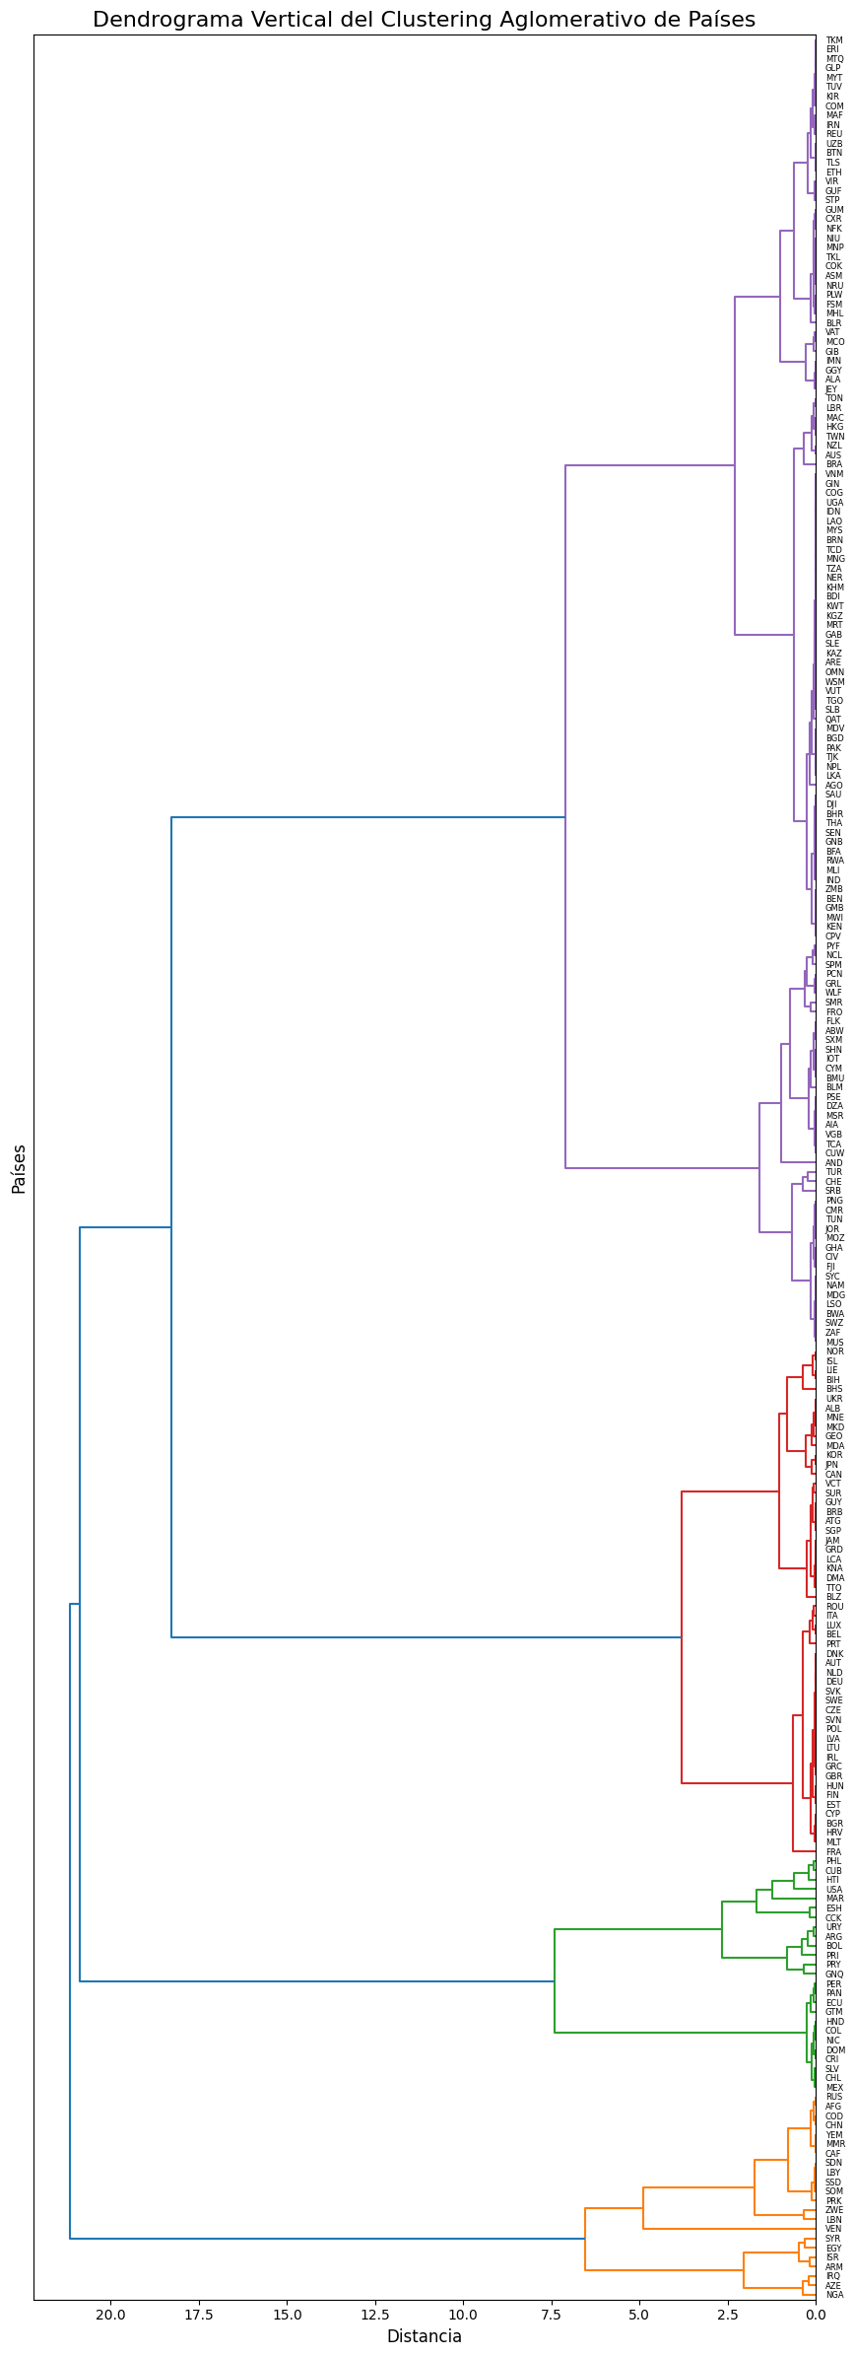
Tabla 1. Clasificación de países por Clústeres
Economías Emergentes y en Desarrollo (Cluster 0) |  |  |  | Estados con Desafíos Geopolíticos (Cluster 1) | Economías Avanzadas y Aliados Estratégicos (Cluster 2) | Socios Históricos y Culturales (Cluster 3) |  | América Latina: Aliados Regionales Clave (Cluster 4)
ABW | FRO | MHL | SPM | AFG | ARG | ALB | LVA | CHL
AGO | FSM | MLI | SRB | ARM | BOL | ATG | MDA | COL
AIA | GAB | MNG | STP | AZE | CCK | AUT | MKD | CRI
ALA | GGY | MNP | SWZ | CAF | CUB | BEL | MLT | DOM
AND | GHA | MOZ | SXM | CHN | ESH | BGR | MNE | ECU
ARE | GIB | MRT | SYC | COD | GNQ | BHS | NLD | GTM
ASM | GIN | MSR | TCA | EGY | HTI | BIH | NOR | HND
AUS | GLP | MTQ | TCD | IRQ | MAR | BLZ | POL | MEX
BDI | GMB | MUS | TGO | ISR | PHL | BRB | PRT | NIC
BEN | GNB | MWI | THA | LBN | PRI | CAN | ROU | PAN
BFA | GRL | MYS | TJK | LBY | PRY | CYP | SGP | PER
BGD | GUF | MYT | TKL | MMR | URY | CZE | SUR | SLV
BHR | GUM | NAM | TKM | NGA | USA | DEU | SVK
BLM | HKG | NCL | TLS | PRK |  | DMA | SVN
BLR | IDN | NER | TON | RUS |  | DNK | SWE
BMU | IMN | NFK | TUN | SDN |  | EST | TTO
BRA | IND | NIU | TUR | SOM |  | FIN | UKR
BRN | IOT | NPL | TUV | SSD |  | FRA | VCT
BTN | IRN | NRU | TWN | SYR |  | GBR
BWA | JEY | NZL | TZA | VEN |  | GEO
CHE | JOR | OMN | UGA | YEM |  | GRC
CIV | KAZ | PAK | UZB | ZWE |  | GRD
CMR | KEN | PCN | VAT |  |  | GUY
COG | KGZ | PLW | VGB |  |  | HRV
COK | KHM | PNG | VIR |  |  | HUN
COM | KIR | PSE | VNM |  |  | IRL
CPV | KWT | PYF | VUT |  |  | ISL
CUW | LAO | QAT | WLF |  |  | ITA
CXR | LBR | REU | WSM |  |  | JAM
CYM | LKA | RWA | ZAF |  |  | JPN
DJI | LSO | SAU | ZMB |  |  | KNA
DZA | MAC | SEN |  |  |  | KOR
ERI | MAF | SHN |  |  |  | LCA
ETH | MCO | SLB |  |  |  | LIE
FJI | MDG | SLE |  |  |  | LTU
FLK | MDV | SMR |  |  |  | LUX

La tabla 2 ofrece una visión detallada de las relaciones internacionales de España, categorizadas en cinco clústeres distintos, cada uno evaluado en términos de distancia geopolítica, comercial y cultural. Con estos cálculos, este análisis revela patrones significativos en la política exterior española y su posicionamiento global.
Así, el Clúster 0, "Economías Emergentes y en Desarrollo", muestra una proximidad geopolítica notable (0.03) con España, sugiriendo alineamientos políticos cercanos. Sin embargo, presenta una alta distancia comercial (0.83) y cultural (0.99), indicando relaciones económicas menos desarrolladas y diferencias culturales significativas. Esto podría reflejar un enfoque español de cooperación política con estas naciones, a pesar de las diferencias culturales y económicas y con ello, además, una enorme potencialidad en su acercamiento comercial a países que pueden suponer un espacio natural de expansión en las relaciones comerciales.
El Clúster 1, "Estados con Desafíos Geopolíticos", destaca por su alta distancia geopolítica (0.75), comercial (0.84) y cultural (0.96). Esto sugiere relaciones complejas y posiblemente tensas con España, probablemente debido a divergencias en políticas internacionales y sistemas de valores.
El Clúster 2, "Economías Avanzadas y Aliados Estratégicos", muestra una cercanía geopolítica (0.02), elevada distancia comercial (0.90), pero una distancia cultural menor (0.43). Esto indica fuertes alianzas políticas y económicas, posiblemente con naciones occidentales desarrolladas, con las que España comparte valores y sistemas políticos similares y con las que un acercamiento comercial puede resultar fácil y ventajoso.
El Clúster 3, "Socios Históricos y Culturales", presenta una proximidad geopolítica (0.07) y una cercanía comercial notable (0.12), pero una alta distancia cultural (0.99). Este patrón inusual representa relaciones con naciones que, a pesar de tener fuertes lazos históricos y económicos con España, mantienen identidades culturales distintas dadas las variables utilizadas para medirla.
El Clúster 4, "América Latina: Aliados Regionales Clave", muestra la mayor proximidad en todas las dimensiones (geopolítica: 0.02, comercial: 0.22, cultural: 0.27). Esto refleja las profundas conexiones históricas, lingüísticas y culturales de España con América Latina, así como su estrecha cooperación política y económica.
Las desviaciones estándar generalmente bajas indican consistencia dentro de cada cluster, con algunas excepciones notables en el Cluster 1, sugiriendo mayor variabilidad en las relaciones con este grupo.
Este análisis multidimensional revela la complejidad de la diplomacia española, equilibrando intereses geopolíticos, económicos y culturales de manera diferenciada según el grupo de países. Destaca la capacidad de España para mantener relaciones diversas, desde estrechas alianzas regionales hasta conexiones más distantes, pero estratégicamente importantes.

Tabla 2. Estadísticas descriptivas por clúster
Clúster | Estadística | Distancia geopolítica | Distancia comercial | Distancia cultural
Economías Emergentes y en Desarrollo (Clúster 0) | Media | 0.03 | 0.83 | 0.99
 | Desv. Est. | 0.02 | 0.16 | 0.02
Estados con Desafíos Geopolíticos (Clúster 1) | Media | 0.75 | 0.84 | 0.96
 | Desv. Est. | 0.22 | 0.17 | 0.16
Economías Avanzadas y Aliados Estratégicos (Clúster 2) | Media | 0.02 | 0.9 | 0.43
 | Desv. Est. | 0.02 | 0.12 | 0.13
Socios Históricos y Culturales (Clúster 3) | Media | 0.07 | 0.12 | 0.99
 | Desv. Est. | 0.03 | 0.13 | 0.02
América Latina: Aliados Regionales Clave (Clúster 4) | Media | 0.02 | 0.22 | 0.27
 | Desv. Est. | 0.01 | 0 | 0.01

En la figura 2 se visualiza mejor estos resultados. El análisis de las cajas ofrece una visualización clara de las variaciones en distancias geopolíticas, comerciales y culturales entre los clústeres identificados. Como se ha adelantado, en términos de distancia geopolítica, destaca la marcada diferencia del clúster "Estados con Desafíos Geopolíticos", que muestra no solo la mayor distancia sino también la más alta variabilidad, subrayando la complejidad de las relaciones de España con este grupo. En contraste, los clústeres de "Economías Emergentes y en Desarrollo", "Economías Avanzadas y Aliados Estratégicos", y "América Latina: Aliados Regionales Clave" exhiben distancias geopolíticas notablemente bajas y homogéneas, indicando una fuerte alineación política con España.
La dimensión comercial revela patrones interesantes, con "Socios Históricos y Culturales" y "América Latina: Aliados Regionales Clave" mostrando las menores distancias, lo que sugiere relaciones económicas más estrechas. Por otro lado, los tres primeros clústeres presentan distancias comerciales elevadas, con "Economías Avanzadas y Aliados Estratégicos" ligeramente por encima, lo que podría reflejar una competencia económica más intensa o estructuras comerciales diferenciadas.
En cuanto a la distancia cultural, "América Latina: Aliados Regionales Clave" se destaca por su proximidad, confirmando los fuertes lazos históricos y lingüísticos con España. Curiosamente, "Economías Avanzadas y Aliados Estratégicos" muestra una distancia cultural intermedia, mientras que los demás clústeres exhiben distancias culturales muy altas, lo que subraya la diversidad cultural en las relaciones internacionales de España.
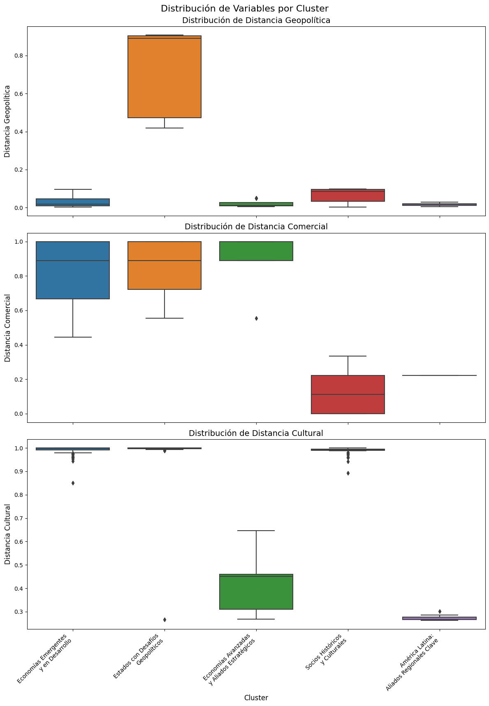

ANEXO METODOLÓGICO

En este estudio, se emplea el algoritmo de Clustering Aglomerativo, una técnica de aprendizaje no supervisado, para analizar y categorizar las relaciones internacionales de España. Este método jerárquico de agrupación, ampliamente discutido en obras como Kaufman y Rousseeuw (2009) y Everitt et al. (2011), nos permite identificar y estructurar grupos de países que comparten características similares en su relación con España.
Concretamente, en este trabajo nos basamos en métricas multidimensionales que abarcan aspectos geopolíticos, comerciales y culturales, siguiendo el enfoque de análisis multifacético propuesto por Hafner-Burton et al. (2009) en el contexto de relaciones internacionales. La elección de este enfoque se fundamenta en su capacidad para revelar estructuras jerárquicas en los datos sin requerir un número predefinido de clústeres, una ventaja destacada por Murtagh y Contreras (2012) en su revisión de algoritmos de clustering jerárquico. Esta característica resulta particularmente valiosa en el análisis de relaciones internacionales, donde las interacciones entre países pueden ser complejas y multifacéticas, como señala Maoz (2011) en su estudio sobre redes de naciones. A través de este método, buscamos no solo agrupar países con perfiles similares en su relación con España, sino también descubrir patrones subyacentes y niveles de similitud que puedan informar la comprensión de la política exterior española y sus dinámicas globales, aplicando principios de clasificación numérica desarrollados por Sneath y Sokal (1973) al campo de las relaciones internacionales.

Algoritmo de Clustering Aglomerativo

El Clustering Aglomerativo es una técnica de análisis jerárquico que sigue un enfoque ascendente (bottom-up) para agrupar entidades similares. En nuestro estudio sobre las relaciones internacionales de España, este método se aplica para categorizar países basándose en sus similitudes multidimensionales.
El proceso comienza considerando cada país como un clúster individual. Iterativamente, el algoritmo fusiona los clústeres más cercanos hasta alcanzar el número deseado de grupos, en nuestro caso, cinco. La proximidad entre clústeres se determina mediante el método de Ward, que busca minimizar la varianza total dentro de los clústeres. Matemáticamente, en cada iteración, se identifican los clústeres $C_{i}$ y $C_{j}$ que minimizan la función de distancia:
$$d\left(C_{i},C_{j}\right)=\sum_{x∈C_{i}∪C_{j}}{|x}-m_{i∪j}|^{2}-\left[\sum_{x∈C_{i}}{|x}-m_{i}|^{2}+\sum_{x∈C_{j}}{|x}-m_{j}|^{2}\right]$$
donde $m_{i}$ representa el centroide del clúster $C_{i}$. Esta función cuantifica el incremento en la suma de cuadrados dentro del clúster resultante de la fusión.
Esta formulación asegura que los países dentro de un mismo clúster sean lo más similares posible entre sí, mientras maximiza las diferencias entre clústeres.
En nuestra implementación, utilizamos la distancia euclidiana como métrica de similitud, lo cual es coherente con la naturaleza multidimensional de nuestros datos, que incluyen aspectos geopolíticos, comerciales y culturales. La predefinición de cinco clústeres nos permite categorizar las relaciones internacionales de España en grupos manejables y significativos, facilitando un análisis estructurado de su política exterior y sus dinámicas globales.
Este enfoque metodológico nos permite revelar patrones subyacentes en las relaciones internacionales de España, proporcionando una base sólida para comprender la complejidad de sus interacciones globales y las distintas categorías de relaciones que mantiene con diferentes grupos de países.

Referencias biblográficas:

Everitt, B. S., Landau, S., Leese, M., & Stahl, D. (2011). Cluster Analysis (5th ed.). Wiley.
Hafner-Burton, E. M., Kahler, M., & Montgomery, A. H. (2009). Network analysis for international relations. International Organization, 63(3), 559-592.
Kaufman, L., & Rousseeuw, P. J. (2009). Finding groups in data: an introduction to cluster analysis. John Wiley & Sons.
Maoz, Z. (2011). Networks of nations: The evolution, structure, and impact of international networks, 1816–2001. Cambridge University Press.
Murtagh, F., & Contreras, P. (2012). Algorithms for hierarchical clustering: an overview. Wiley Interdisciplinary Reviews: Data Mining and Knowledge Discovery, 2(1), 86-97.
Sneath, P. H., & Sokal, R. R. (1973). Numerical taxonomy. The principles and practice of numerical classification. W.H. Freeman and Company.

